**МИНИСТЕРСТВО НАУКИ И ВЫСШЕГО ОБРАЗОВАНИЯ РОССИЙСКОЙ ФЕДЕРАЦИИ**

**ФЕДЕРАЛЬНОЕ ГОСУДАРСТВЕННОЕ БЮДЖЕТНОЕ ОБРАЗОВАТЕЛЬНОЕ УЧРЕЖДЕНИЕ ВЫСШЕГО ОБРАЗОВАНИЯ**

**КЕМЕРОВСКИЙ ГОСУДАРСТВЕННЫЙ УНИВЕРСИТЕТ**

**Институт фундаментальных наук**

**ОТЧЕТ**

**О ВЫПОЛНЕНИИ ЛАБОРАТОРНОЙ РАБОТЫ**

«Лабораторная работа 2»

студента 2 курса, 2 группы

**Носкова Романа Игоревича**

Направление 02.03.02 – «Фундаментальная информатика и информационные технологии»

Руководитель:

Научный сотрудник, ассистент

Зимин А. И.

Работа защищена

«____________________»

“____” _____________2031 г.

Кемерово 2023

1. Написать программу, которая содержит не менее 5-и переменных. Присвоить им значения разных типов и с помощью функции typeof() вывести тип каждой переменной на экран браузера

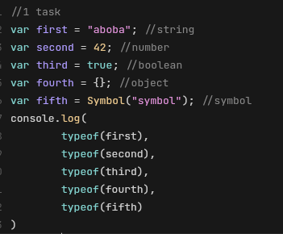

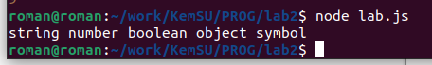

1. Присвоить значения двум переменным. С помощью операторов сравнения проверить, удовлетворяет ли первая переменная следующим условиям:

- равна второй;

- меньше второй;

- меньше или равна второй;

- больше второй.

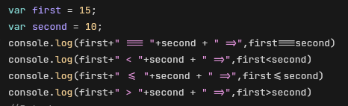

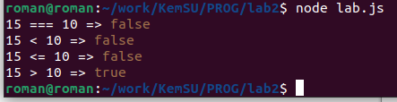

1. Создайте 3 переменные с использованием ключевого слова let с идентификаторами: a, b, c.

- Переменной a присвойте значение false.

- Переменной b присвойте значение null.

- Переменная c должна принимать значение undefined.

- Отобразите значение 3-х переменных последовательно в консоли.

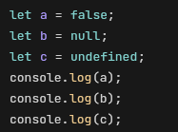

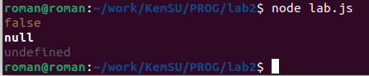

1. Проверьте каким будет результат следующих операций. Объясните, как он получился.

- "1" + 2 + 3 = ?

- 1 + 2 + "3" = ?



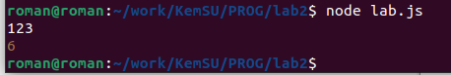

1. Создать 4 переменные с использованием ключевого слова let с именами str1, str2, str3, concatenation.

- Переменной str1 присвоить фразу ‘Кто ‘, str2 – ‘ты ‘, str3 – ‘такой?’

-Локальной переменной concatenation присвоить результат конкатенации 3строк: str1, str2, str3.

- Вывести в консоль содержимое переменной concatenation.

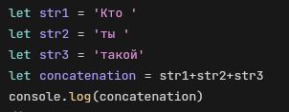



1. Создайте переменные str = "20" и a = 5. Проверьте каким будет результат следующих операций. Объясните, как он получился.

- console.log(str + a);

- console.log(str - a);

- console.log(str * "2");

- console.log(str / 2);

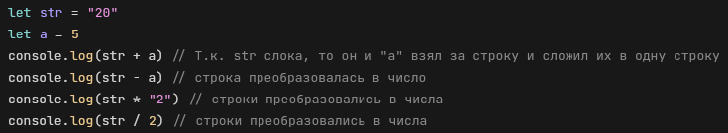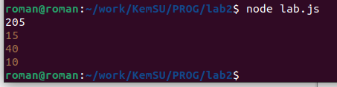

1. Даны две переменных a="12" и b="7.15". Найдите остаток от деления числовых значений переменной a на переменную b. Используйте функции преобразованиятипов. Результатом должно быть число 5. Для округления числа следует использовать метод Math.round().

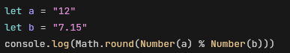



1. Вычислить значение выражения по формуле (все переменные принимают вещественные значения): Значение переменной можно задать в коде. Результат вывести на экран.

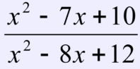

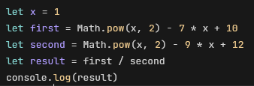



1. Проверить, содержит ли адрес электронной почты символ @, и выведите предупреждающее сообщение, если такого символа нет.

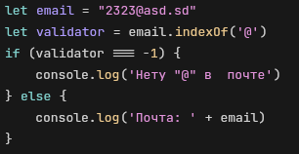



**Управление потоком**

1. Определить переменную age с целым значением.

- C помощью инструкции if вывести на экран строку "Для молодежи", если переменная age находится в диапазоне от 18 до 30. Если значение переменной вне этого диапазона, то вывести строку "Для всех возрастов".

- Сделать то же самое, но если переменная age находится в диапазоне от 1 до 17, то вывести строку "Для детей".

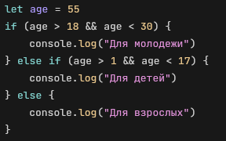



1. Объявлено 3 локальные переменные a, b и max с использованием ключевого слова let. Необходимо в переменную max присвоить значение следующего тернарного оператора: если a больше b, то возвращаем a, иначе возвращаем b.

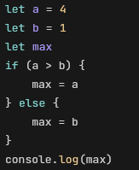



1. количество ворон на ветке. В зависимости от введенного числа (не более 10), выводить сообщение:

- На ветке сидит 1 ворона

- На ветке сидит 4 вороны

- На ветке сидит 10 ворон

Рекомендации: в зависимости от введенного числа, меняется окончание у слова "ворона". Для проверки используйте оператор Switch.

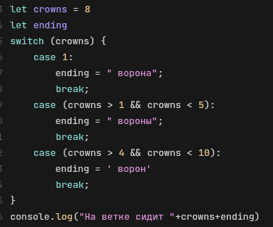



1. Написать цикл while, который будет выводить на экран все нечетные числа от 0 до 50. Сделать то же самое с помощью цикла for.

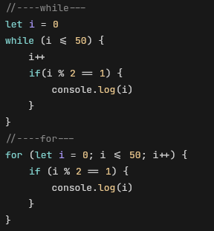

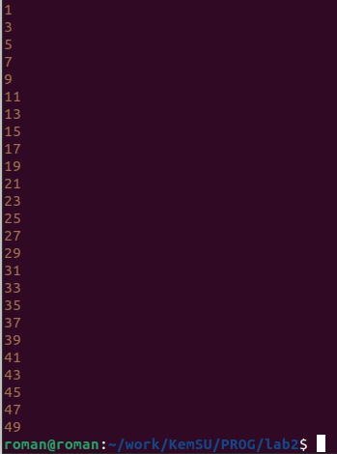

1. Вывести сумму всех целых чисел от 1 до 15, исключив из общей суммы числа 5 и 7.

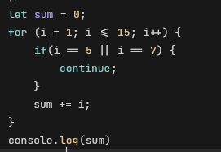



1. Написать код возведения х в степень y, используя цикл while

